教师公寓
常州市第一中学建校九十周年纪念活动
平面示意图

北门
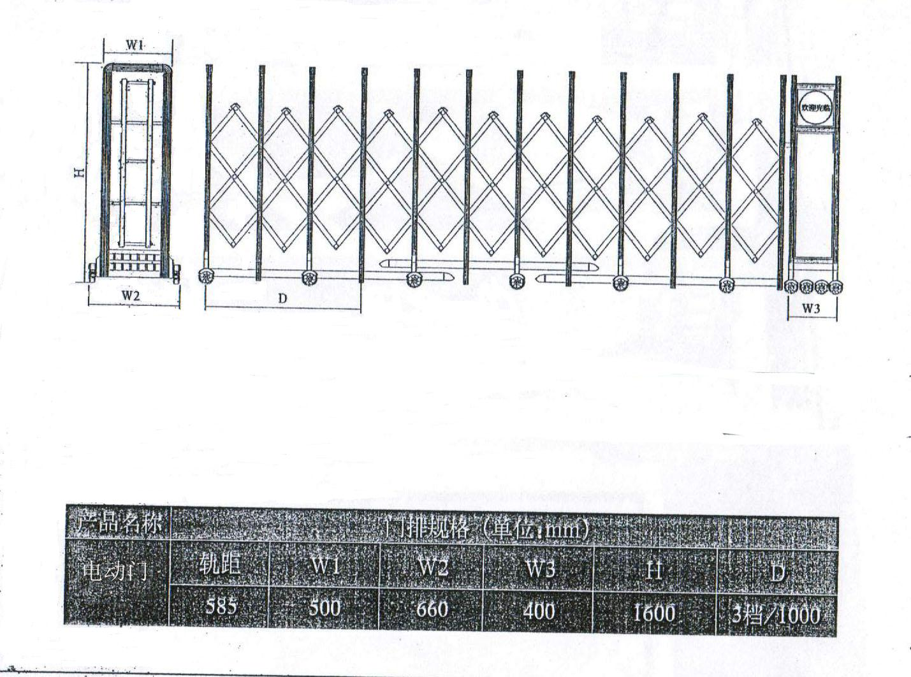
飞 天 楼
智能机器人基地
传
达
室

阶梯教室
★校友聚会

学生公寓
车
库

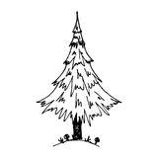
北
南
东
西
科技楼
图书馆
★资料领取处
行政楼
教学楼西
★校友聚会

教学楼东
★校友聚会
学生公寓
体育馆
▲老园丁书画
摄影集邮展
食堂
艺术馆
◆纪念大会主场
学生美术作品展
高二教学楼
★校友聚会
国际部
操

场
西门
篮
球
场
高一义卖区
高
二
义
卖
区
★社团义卖区

